Stone-Wall-Look

Muretto von Scheurich

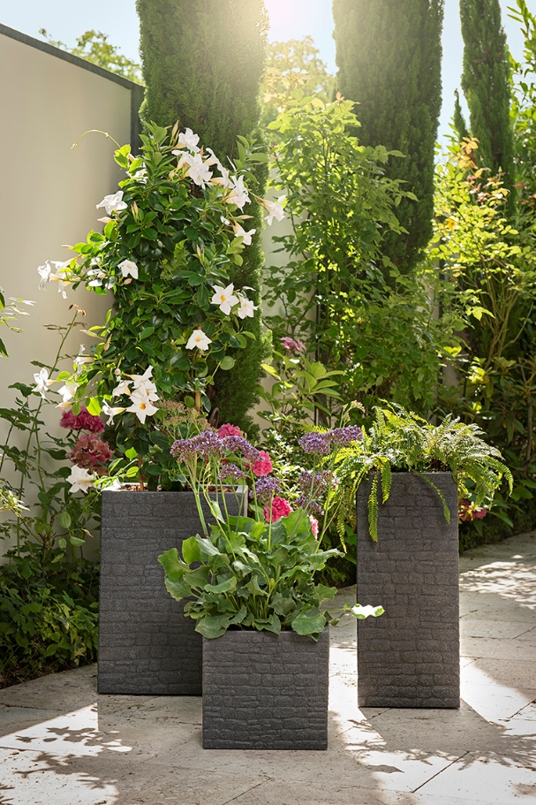
Individuell gestalten: Natursteinmauern setzen im Garten und auf der Terrasse lebendige Akzente. Inspiriert von dieser Ursprünglichkeit ist die neue Scheurich-Serie Muretto, die mit ihrem außergewöhnlichen Design absolut angesagt ist und an schönes, altes Mauerwerk erinnert.

Outdoor Living bringt die Gemütlichkeit von drinnen nach draußen. Muretto verbreitet eine behagliche mediterrane Atmosphäre und wirkt einzeln genauso als Eyecatcher wie als 2er- oder 3er-Gruppe. Die quadratische Form der Pflanzgefäße und ihre Geradlinigkeit stehen in reizvollem Kontrast zur aufgelockerten, natürlich anmutenden 3D-Oberfläche.

Verschiedene Varianten und die Farben Stony Grey und Stony Black ermöglichen viel Spielraum bei der Bepflanzung. Einen großen Auftritt haben zum Beispiel der filigrane Rippenfarn (Blechnum spicant) mit lila Meerlavendel (Limonium latifolium) – auch als blauer Strandflieder bekannt – und eine hochgewachsene weiß blühende Dipladenie (Mandevilla).

Durchdacht bis ins Detail ist der praktische Verschluss, mit dem Scheurich für zuverlässigen Wasserablauf im Sommer und einen trockenen Fußboden im Winterquartier sorgt. Die trendigen Muretto-Pflanzgefäße werden aus dem hochwertigen, recyclingfähigen Kunststoff Garduro hergestellt, darauf gewährt Scheurich eine 10-Jahres-Garantie. Im patentierten Kugelrotationsguss-Verfahren gefertigt, sind die Pflanzgefäße sowohl langlebig als auch nachhaltig – und natürlich Made in Germany.

Lieferbare Größen: | Unverbindliche Preisempfehlungen:
Pflanzgefäße: 30 und 40 cm | Ab 32,95 €
Hochgefäße: 54 und 60 cm | Ab 99,95 €

Über Scheurich

Mein Topf. Mein Style.
Scheurich versteht es, die unterschiedlichen Verbraucherwünsche zu erfüllen und für die angesagten Wohnstile innovative und stylishe Produkte anzubieten. Mit trendbewussten Designs, bewährter Qualität Made in Germany und einem der größten Formenangebote am Markt ist das Familienunternehmen die Nr. 1 in Europa bei Pflanzgefäßen für den In- und Outdoorbereich. Die nachhaltige Keramik- und Kunststoff-Produktion an den deutschen Standorten macht Scheurich auch zum Vorreiter beim Umweltschutz. Das Unternehmen ist Teil der Scheurich-Group und wird bis 2035 klimaneutral in seinen Werken sein.

